PEDIDO DE PROVIDÊNCIA N.º ____________/2022

Senhores Vereadores.
O Vereador que a este subscreve solicita ouvida Casa, que seja enviada correspondência ao Exmo. Sr. Prefeito Duílio de Castro Faria, solicitando providências junto à Secretaria de Esportes e ou órgão competente, no sentido de que seja construído campo de futebol na área pública existente na rua Patativa, no bairro Itapoã 2, em frente a E. M. Dr Enísio Antônio Viana.
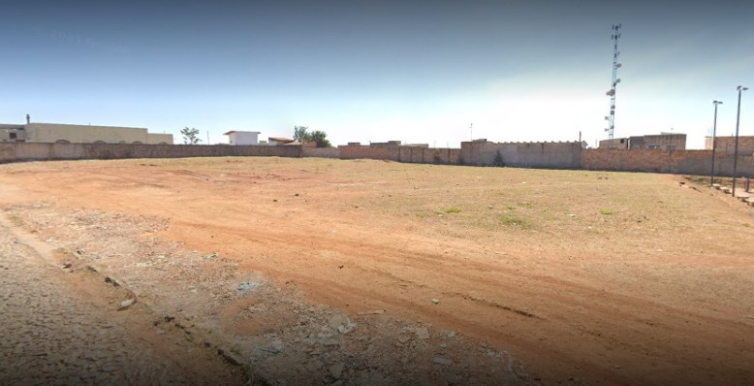

JUSTIFICATIVA: Existe no fundo da quadra uma área institucional, que pode ser útil para a prática de esportes, se for construído e estruturado um campo de futebol, com alambrado, iluminação e gramado. Certamente a comunidade agradecerá por esta obra.

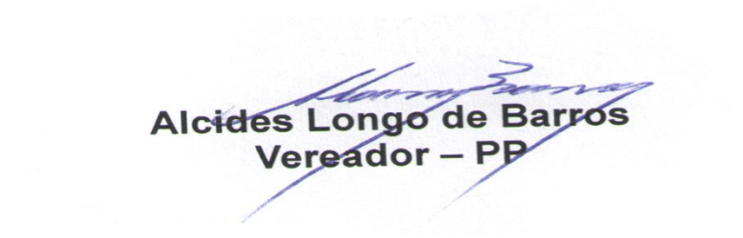
Sete Lagoas, 18 de agosto de 2022

